1005020
מספרי חובש מקצועיות מלע"כ איכותיות

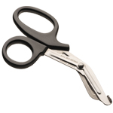

7.5"

